国臨協関信発第●●号

令和２年 ●●月 ●●日

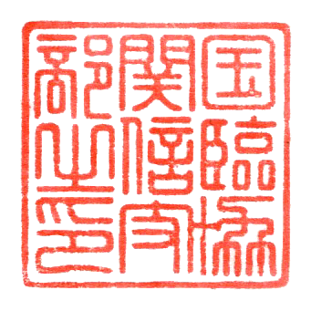一般社団法人

日本臨床衛生検査技師会　御中

国立病院臨床検査技師協会

関信支部長　　岩崎　康治

生涯教育制度自己申告申請について（お願い）

謹啓　時下ますますご清栄のこととお喜び申し上げます。

　　平素は当会に対しましてご理解とご協力を賜り厚くお礼申し上げます。

　この度、生涯研修の一環といたしまして下記要領にて研修会を開催いたしました。

　　生涯教育制度自己申告につきまして当会が一括して申請をいたしますので、ご多用のところ

　誠に恐縮ではございますが取り計らいの程よろしくお願い申し上げます。

謹白

記

1. 行事名称　 国臨協関信支部●●地区会　第●●回学術研修会

　　　　　　　テーマ：「免疫検査の基礎とピットホール」

　　　　　　　講師：NHO●●病院　●●　●● 先生

2．開催場所　　〒1●●●-●●●●　●●県●●市●●丁目●●-1

　　　　　　　　国立病院機構 ●●●●病院

3．日　　時　　令和2年●●月 ●●日（土）●●：●● ～ ●●:●●

4．団体名称　　コード番号：300

名称：国立病院臨床検査技師協会　関信支部

5．履修点数　　基礎教科：10点（コード番号:5　臨床検査の基礎）

6．受 講 者　　別添え受講者一覧

7．連 絡 先　　学術担当　●●　●●

　　　　　　　 国立研究開発法人 国立国際医療研究センター病院 中央検査部門

　　　　　　　 TEL 03-3202-7181（代）

以上